Уважаемые родители!
На этой недели с 30.03. по 03.04 предлагаем вам рекомендации
для проведения совместного образовательного досуга
с ребенком по теме « Книжкин дом»

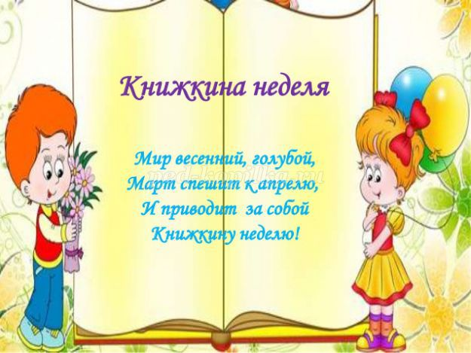

Задание 1ПОБЕСЕДОВАТЬ С РЕБЕНКОМ НА ТЕМУ «КНИЖКИН ДОМ» . Расскажите детям:
- о библиотеке и работе библиотекаря;
- спросить, для чего людям нужны библиотеки;
- рассказать о том, что нужно беречь книги, и о том, как много людей разных профессий трудятся над созданием книг;
- прочитать книгу С.Маршака «Как печатали книгу»;
- посетить вместе с ребенком библиотеку.
Видеоролик «История книги»: https://youtu.be/jNDx5fbWv-M

Задание 2. Рассмотреть вместе с ребенком книгу, обращая внимание на шрифт, обложку, иллюстрации.
Задание 3. Отгадать загадку.
Не куст, а с листочками.
Не рубашка, а сшита,
Не человек, а рассказывает. (Книга)

Развитие речи:
Упражнение « Не зевай, на вопросы отвечай»
- Что просили прислать зайчатки в сказке « Телефон»?» ( перчатки)
- Что крокодил проглотил в сказке « Мойдодыр»? ( мочалку)
- На чем комарики ехали в сказке « Тараканище»? ( шарики)

Упражнение « Какая? Какой? Какое?»
Красная шапочка ( какая?) добрая, маленькая, красивая.
Волк ( какой?) злой, сердитый, голодный
Змей Горыныч ( какой?) трехголовый, зеленый, страшный.
Колобок ( какой?) веселый, круглый, румяный, смелый.

Упражнение « Чья? Чей?» ( по сказке « Три медведя»)
Маленькая ложечка медвежонка, а большая- медведя.
- Большая ложка- медведя, а маленькая - медвежонка.
Большая чашка – медведя, а маленькая чашечка – медвежонка.
Большой стул- медведя, а маленький стульчик – медвежонка.
Большая кровать – медведя, а маленькая кроватка – медвежонка.

Упражнение « Опиши героя сказки»
Попросите ребенка пересказать Вам сказку, а затем описать одного из ее героев по схеме.

Угадай сказку:
Вдруг из подворотки
Страшный великан,
Рыжий и усатый Та-ра-кан. ( Тараканище)

Надо, надо умываться по утрам и вечерам.
А нечистым Трубочистым Стыд и срам!
Стыд и срам! ( Мойдодыр)

Я три ночи не спал, я устал.
Мне бы заснуть, отдохнуть…
Но только я лег – звонок!
- Кто говорит?- Носорог.
- Что такое?- Беда! Беда!
Бегите скорее сюда! ( Телефон)

« Уж не буду, уж не буду, я посуду обижать,
Буду, буду я посуду и любить и уважать! ( Федорено горе)

Приходи к нему лечиться и корова и волчица,
И жучок, и червячок, и медведица ( Айболит)

Муха по полю пошла, муха денежку нашла.
Пошла муха на базар и купила самовар… ( Муха- цокотуха)

Дидактическая игра « Кому принадлежат эти предметы?»
1. Мыло, полотенце, зубная паста, щетка. МОЙДОДЫР
2. Тарелка, кастрюля, ложка, сковорода ФЕДОРИНО ГОРЕ
3. Чашка, самовар, баранки, монетка. МУХА- ЦОКОТУХА.
4. Градусник, вата, шприц, фонендоскоп. АЙБОЛИТ.
5. Галоши, шоколад, перчатки, телефон. ТЕЛЕФОН.

Почитайте с детьми произведения и обсудите их
- Сутеев В. «Под грибом», «Мешок яблок»,
- К. Чуйковский «Мойдодыр», «Путаница»,
- С. Я. Маршак «Багаж», «Вот какой рассеянный»,
- Д. Хармс "Очень страшная история",
- Р. Сеф «Чудо»,
- Братья Гримм "Бременские музыканты" под ред. С. Маршака.

Изготовление книжки-малышки
Самостоятельное изготовление книжки еще больше мотивирует детей к
чтению, прививает любовь к книгам, к бережному отношению к домашней библиотеке.
Мастер – класс «Книжки – малышки» https://youtu.be/CE_ZE7i7deA

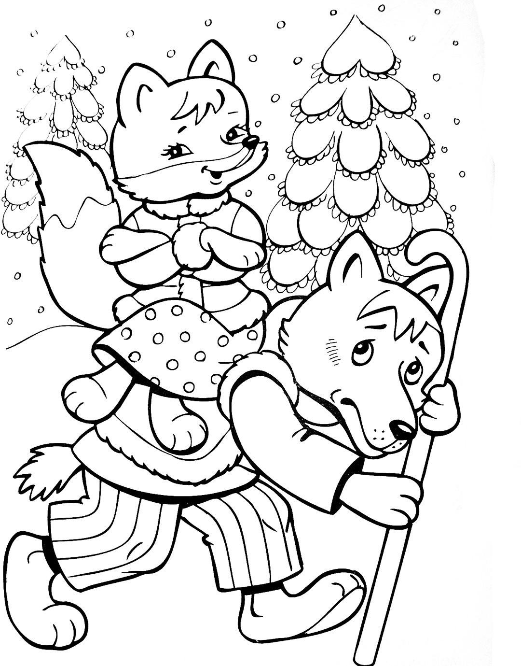
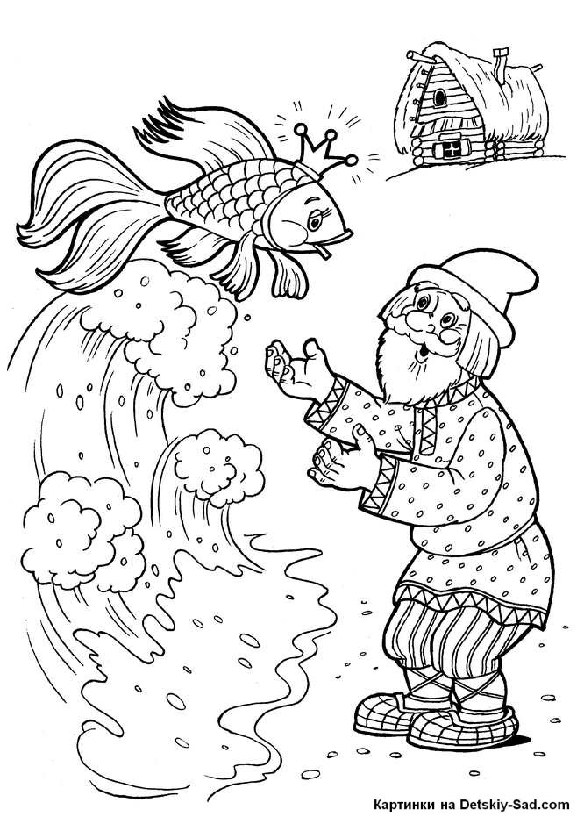
Раскрась и запомни сказку.
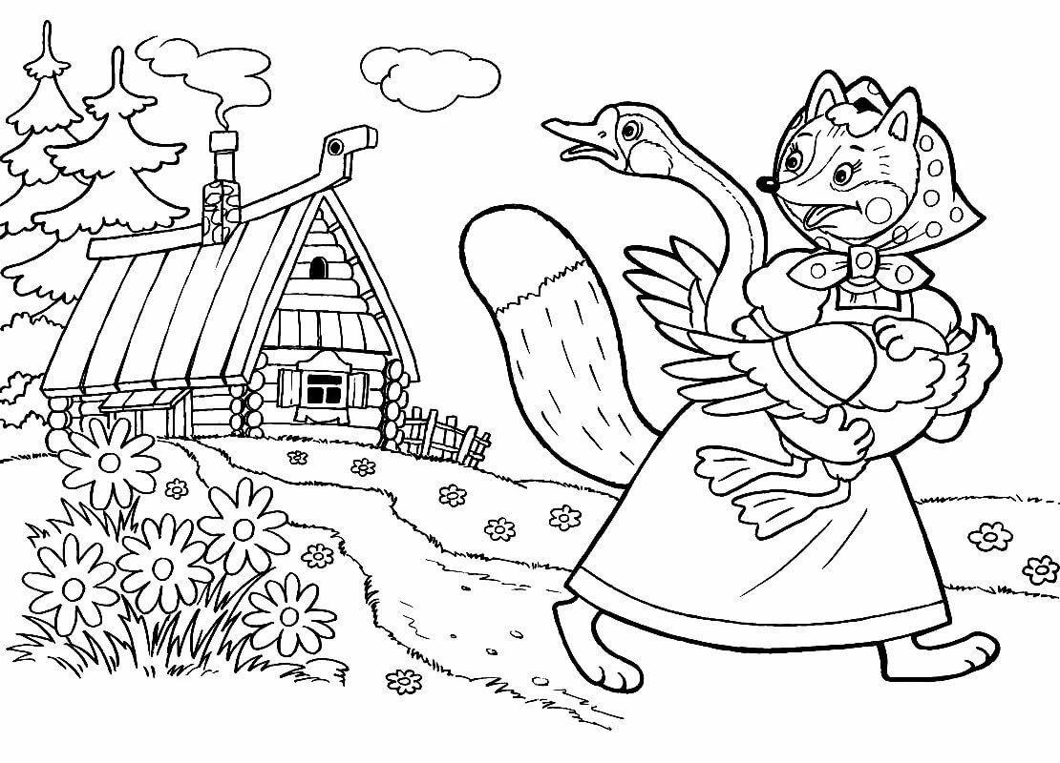

Игра «Лабиринты по сказкам»

